«Система мониторинга и анализа акций»

# Наименование и назначение

Программное средство TradingView.exe предназначено для сбора и анализа информации об акциях с мировых фондовых рынков, просмотра биржевых новостей, а также формирования и ведения индивидуальных инвестиционных портфелей.

# Авторы проекты

Проект выполнил ученик МАОУ лицея № 131 Смирнов Максим.

# Идея проекта

Создание программного продукта для удобного мониторинга рынка акций, формирования индивидуального инвестиционного портфеля и просмотра биржевых новостей.

# Реализация

Приложение состоит из множества окон, для каждого был создан отдельный класс. В каждом классе описаны методы для взаимодействия пользователя с интерфейсом, а также его дизайн.

Для получения данных с мировых фондовых рынков были написаны функции, их выполнение сопровождается индикатором (progress bar). Эти функции вызываются автоматически через равные промежутки времени (их можно настроить). В качестве источника информации был выбран сайт [TradingView](https://ru.tradingview.com/). Из данных, полученных в процессе “сбора” формируется несколько таблиц, каждая из которых обладает функцией динамической загрузки, это ускоряет работу интерфейса и уменьшает нагрузку на железо компьютера.

После регистрации или входа в личный кабинет у пользователя появляется возможность формировать собственный портфель акций данные которого хранятся и управляются СУБД [PostgressSQL](https://ru.wikipedia.org/wiki/PostgreSQL). Также система предоставляет возможность настроить тему приложения (это можно сделать в настройках)

# Технологии и библиотеки

Использовались следующие библиотеки (Полный список есть в файле requirements.txt):

* PyQT5 и pyqt5-tools(designer)
* plyer
* psycopg2
* requests
* Pillow

Для создания проекта были освоены следующие технологии:

* Создание [веб-скрепера](https://ru.wikipedia.org/wiki/Веб-скрейпинг) или парсера для сбора данных с внешнего источника (сайта)
* Работа с СУБД Postgress SQL и SQL запросами
* Основы языка программирования Python
* Создание графического интерфейса при помощи библиотеки PyQt5

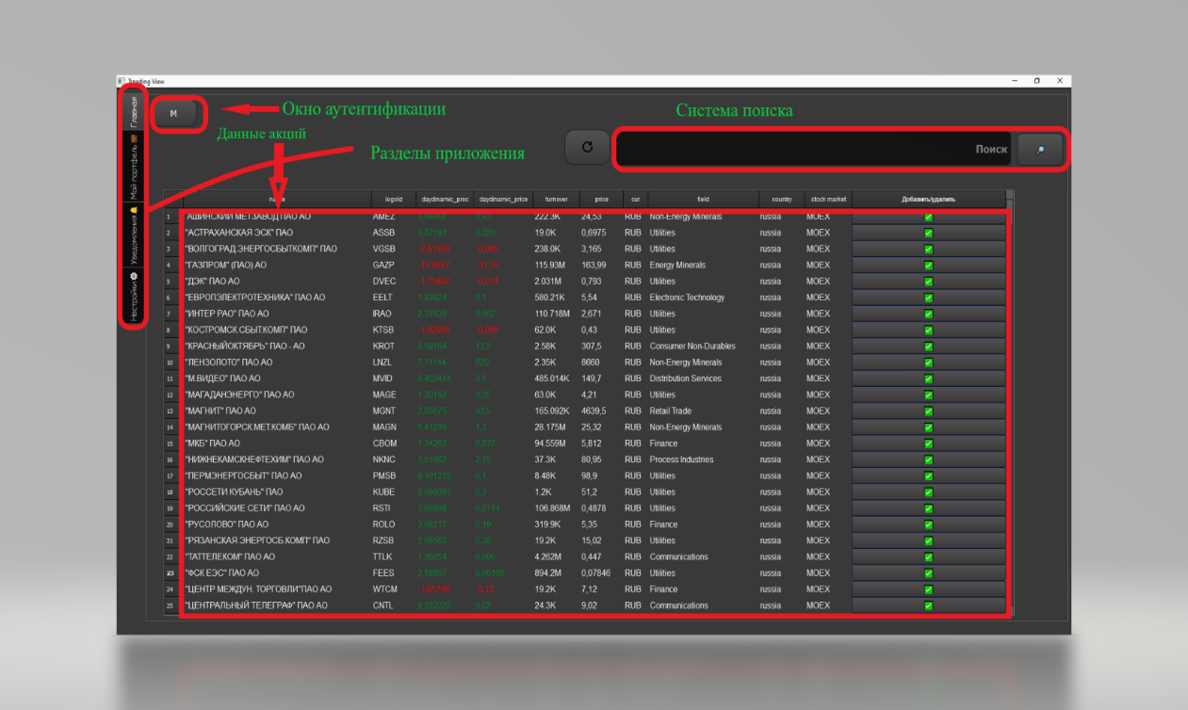

Главная страница приложения

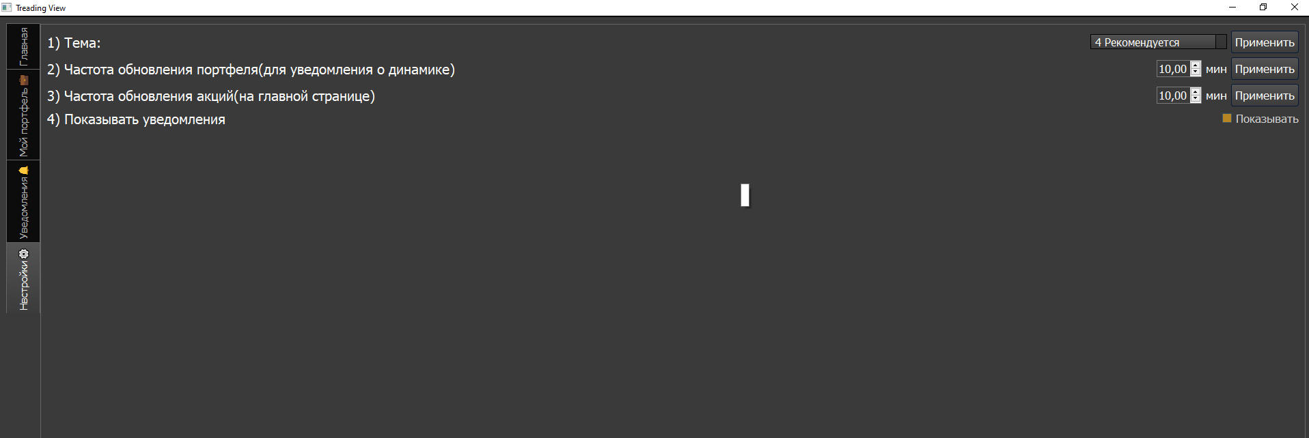

Настройки

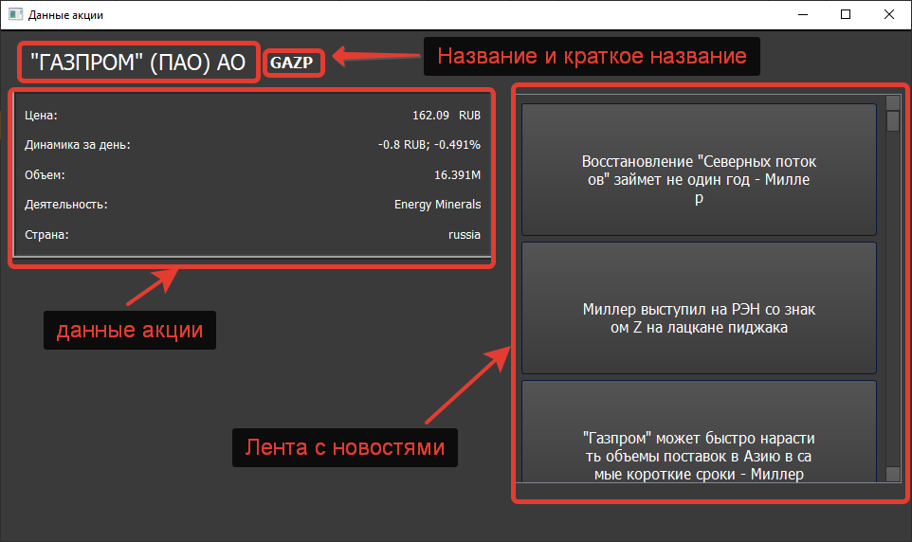

Данные акции